Documentation : Revue Analytique

Ce programme permet d’automatiser la revue analytique à partir des fichiers FEC. Il extrait les informations clés, génère des tableaux Excel dynamiques, des graphes explicatifs, et facilite l’analyse des postes comptables (CA, achats, trésorerie, salaires, etc.).
Il répond à la problématique suivante :
Comment gagner du temps, réduire les erreurs manuelles et générer des analyses comptables visuelles à partir d’un simple fichier FEC, sans compétence technique avancée ?

SOMMAIRE
1. présentation de la solution 3
1.1 Calculs analytiques automatisés 3
1.2 Génération automatique de graphiques 3
1.3 Mise en forme Excel intelligente 3
1.4 Configuration flexible 4
1.5 Génération de reporting 4
2. Processus global : De l’ingestion des fecs à la génération du rapport excel 5
2.1 Chargement des fichiers FEC 5
2.2 Prétraitement et configuration 5
2.2.1 Charge une configuration utilisateur 5
2.2.2 Nettoie et structure les données 6
2.3 Fenêtres de configuration 7
2.3.1 Fenêtre de configuration générale (type d’entreprise + sections à inclure) 7
2.3.2 Fenêtre de configuration des frais de personnel 8
2.3.3 Fenêtre de configuration du Crédit Moyen Client 9
2.3.4 Fenêtre de configuration pour le Top 10 Clients / Fournisseurs 10
2.4 Calculs analytiques 11
2.4.1 Chiffre d'affaires (chiffres_affaires) 11
2.4.2 Achats & sous-traitance 11
2.4.3 Trésorerie (tresorerie) 12
2.4.4 Salaires (frais_personnels) 12
2.4.5 Investissements (investissement) 12
2.4.6 Crédit moyen clients/fournisseurs 12
2.4.7 Top 10 clients/fournisseurs (top_dix, top_dix_hors_taxes) 12
2.5 Création dynamique de feuilles Excel 12
2.5.1 Insertion dans Excel via openpyxl 12
2.5.2 Mise en forme dynamique 13
2.6 Génération de graphiques 13
2.7 Export et ouverture automatique 13
3. Problèmes techniques rencontrés et résolus 14
4. Points de vigilance pour modifications 15

présentation de la solution

Le programme propose une interface graphique (fenêtre) où l’utilisateur peut :
- Importer un ou plusieurs fichiers FEC,
- Associer à chaque fichier une année,
- Configurer des paramètres (codes de comptes, journaux, TVA, etc.),
- Lancer le traitement,
- Générer un fichier Excel avec des tableaux et des graphiques.
L’utilisateur peut aussi :
- Configurer les paramètres par défaut,
- Importer/exporter une configuration personnalisée,
- Détecter automatiquement l'encodage des fichiers.
Voici ses fonctionnalités principales :

Calculs analytiques automatisés

Les fonctions effectuent des calculs financiers mensuels et cumulés :
- Chiffre d'affaires (chiffres_affaires) : calcule les revenus par mois, cumule les montants et ajoute des pourcentages.
- Achats & sous-traitance (achats_et_sous_traitances) : analyse les achats et leurs cumuls mensuels.
- Trésorerie (tresorerie) : calcule les flux bancaires, emprunts et comptes courants.
- Etc.

Génération automatique de graphiques

Les fonctions comme plot_data créent automatiquement des graphiques (courbes, camemberts, histogrammes) intégrés dans les feuilles Excel.

Mise en forme Excel intelligente

Les tableaux sont :
- Stylisés avec des couleurs différentes selon le type d’analyse,
- Dotés de titres dynamiques,
- Filtrables (sous forme de tableaux Excel interactifs),
- Accompagnés de graphiques personnalisés selon les données.

Configuration flexible

Grâce à un fichier configuration.json :
- l’utilisateur peut définir ses propres codes clients/fournisseurs/journaux,
- enregistrer et réutiliser ses paramètres par défaut.

Génération de reporting
L’utilisateur a également l’option de générer un reporting à partir du fichier Excel généré.
Chaque tableau et graphique sera positionné dans une template prédéfinie.

Processus global : De l’ingestion des fecs à la génération du rapport excel

Chargement des fichiers FEC
L’utilisateur peut :
- importer un ou plusieurs fichiers FEC via une interface graphique (bouton “Sélectionner les fichiers FEC”),
- associer une année à chaque fichier (manuellement ou automatiquement détectée depuis le nom).
Encodage détecté automatiquement :
→ grâce au module chardet, le programme peut déterminer si le fichier est en UTF-8, UTF-16, MacRoman, etc., et le décoder correctement.
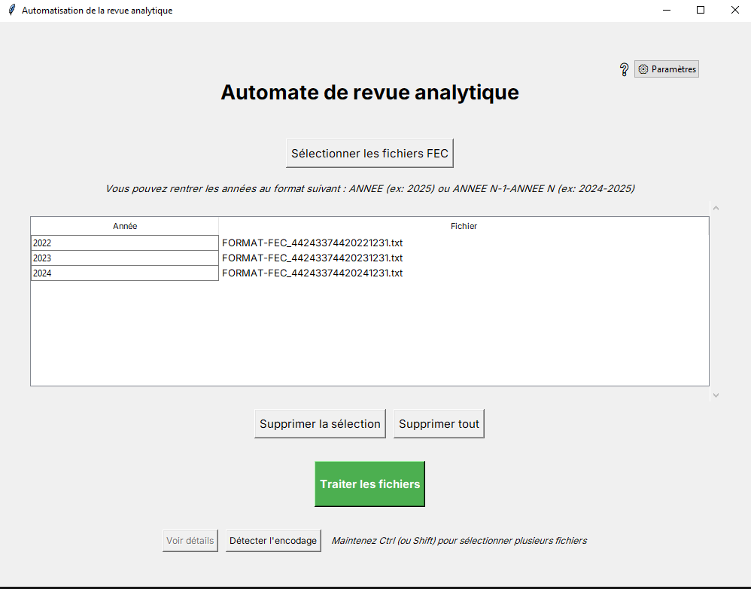

Prétraitement et configuration
Avant d’analyser les données, le programme :

Charge une configuration utilisateur
Depuis un fichier JSON (configuration.json), contenant :
- les codes des comptes clients, fournisseurs, journaux de ventes et achats,
- les encodages valides,
- des paramètres optionnels (TVA, exclusions, filtres…).
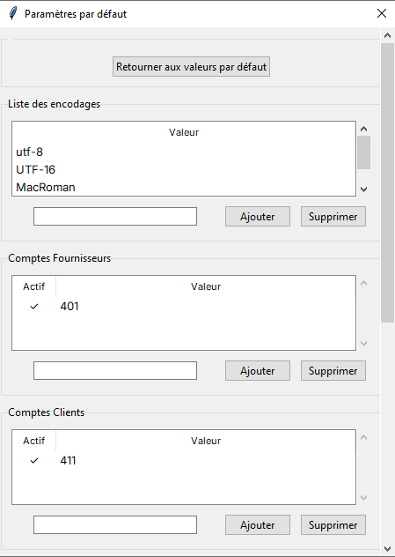
Cette configuration est modifiable via l’interface (onglet Paramètres).

Nettoie et structure les données
Chaque fichier FEC est converti en un DataFrame Pandas :
- les dates sont normalisées (pour en extraire les mois, années),
- les colonnes inutiles sont supprimées ou renommées,
- les erreurs d’encodage ou de structure sont gérées via try/except.

Fenêtres de configuration

Après avoir sélectionné les fichiers FEC et avant de lancer le traitement, plusieurs fenêtres contextuelles s’affichent pour adapter les calculs à l’entreprise concernée et aux préférences de l’utilisateur.

Fenêtre de configuration générale (type d’entreprise + sections à inclure)

Objectif :
Permettre à l’utilisateur de personnaliser le périmètre du traitement et le type de structure.
Contenu de la fenêtre :
- Type d’entreprise :
  - Holding : décoche certaines sections non pertinentes (ex. salaires, clients).
  - Autres : coche automatiquement les sections principales (ex. CA, trésorerie, etc.).
- Feuilles à inclure dans l’Excel :
  - Cases à cocher pour activer/désactiver :
    - Chiffre d’affaires,
    - Trésorerie,
    - Achats et sous-traitance,
    - Frais de personnel,
    - Crédit moyen client/fournisseur,
    - Top 10 clients/fournisseurs,
    - Investissements.
- Options supplémentaires :
  - ❌ Exclure salaires et charges sociales → utile en cas de structure sans personnel.
  - ✅ Générer un reporting Word (activable manuellement).

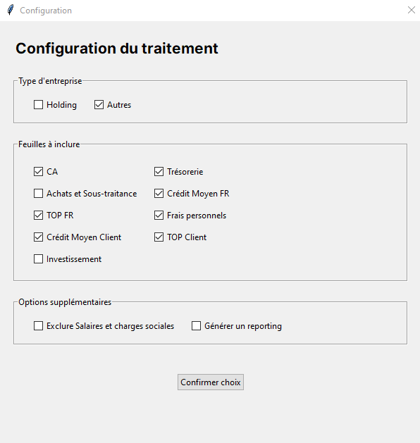

Fenêtre de configuration des frais de personnel

Objectif :
Exclure certains comptes du calcul des salaires et charges sociales (ex : dirigeant, exception, correction…).
Fonctionnement :
- Une fenêtre par année, sous forme d’onglets.
- Deux sections par année :
  - Salaires à exclure,
  - Charges sociales à exclure.
- Liste des comptes détectés automatiquement (ex : tous les comptes 641 pour salaires).
- Chaque ligne est une case à cocher avec nom de compte.

Sélection intelligente : lorsqu’un compte est coché pour une année, il est automatiquement coché pour les autres années si présent.
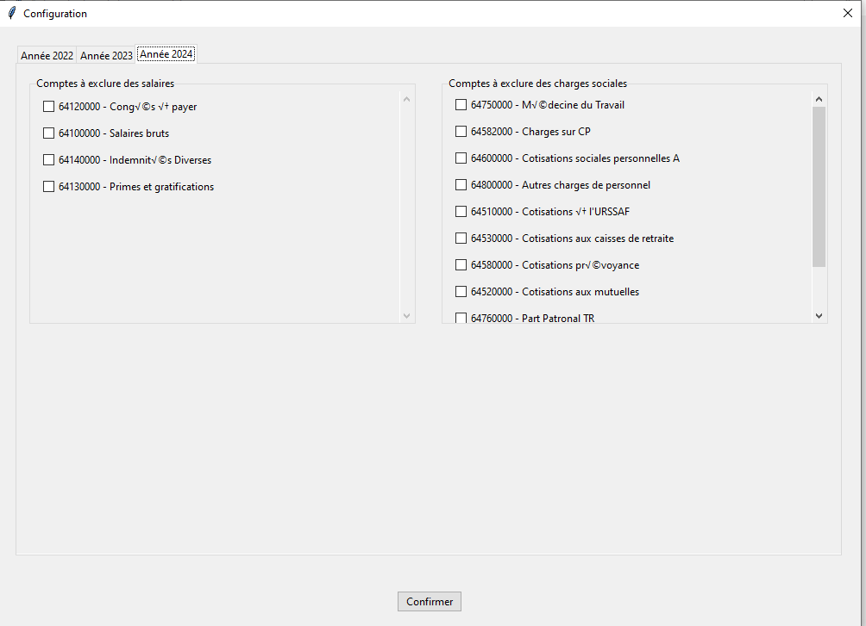

Fenêtre de configuration du Crédit Moyen Client

Objectif :
Permettre à l’utilisateur de sélectionner précisément les comptes de ventes (7xx) à inclure dans le calcul du crédit moyen client, et d’assigner à chacun un taux de TVA. Cela garantit des calculs justes du montant TTC, base du délai moyen de paiement.
Fonctionnement :
• Un onglet par année avec les comptes détectés dans les ventes.
• Chaque ligne présente :
- Un compte client (numéro + libellé),
- Une case à cocher pour inclure ou non ce compte,
- Un menu déroulant pour sélectionner le taux de TVA (0%, 5.5%, 10%, 20%).
• Sélection groupée :
- Un bouton “Tout sélectionner” permet de cocher tous les comptes d’une année.
- Un taux de TVA “par défaut” peut être appliqué à tous les comptes cochés.
• Synchronisation automatique :
- Lorsqu’un compte est coché ou qu’un taux de TVA est modifié pour une année, le programme réplique automatiquement la même sélection dans les autres années si le compte est présent.
- Cela évite de tout refaire manuellement pour chaque année.

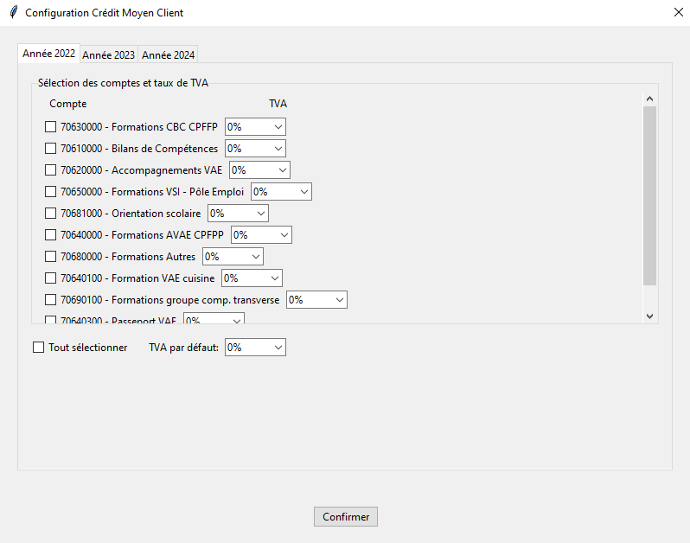

Fenêtre de configuration pour le Top 10 Clients / Fournisseurs

Objectif :
Exclure manuellement les clients ou fournisseurs dits “divers”, génériques ou non significatifs, du classement.
Fonctionnement :
- Un onglet par année,
- Deux panneaux :
  - Clients,
  - Fournisseurs,
- Zone de recherche pour retrouver un nom rapidement,
- Liste de comptes détectés depuis les journaux de vente/achat (codes paramétrés),
- Cases à cocher pour exclure manuellement certains tiers du classement.

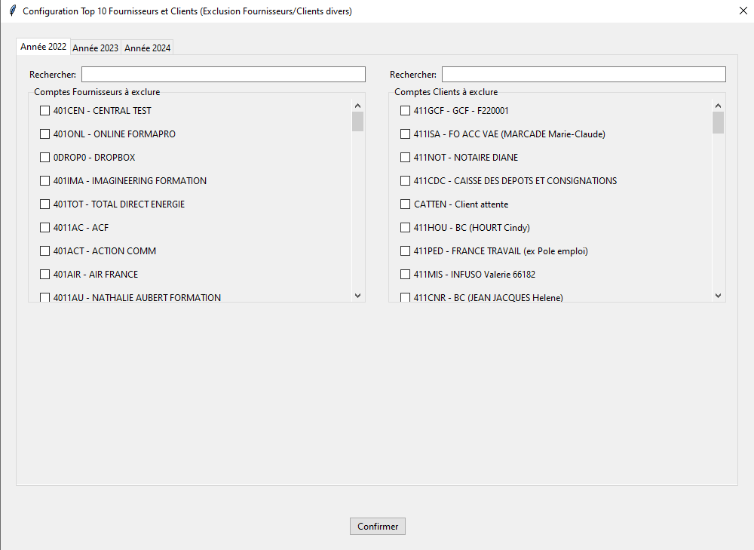

Toutes les configurations réalisées sont :
- Transmises comme paramètres aux fonctions analytiques (credit_moyen_client, top_dix, etc.),
- Intégrées dynamiquement dans les filtres, regroupements, ou exclusions,

Calculs analytiques
Chaque fonction calcule un indicateur précis. Voici les principaux :

Chiffre d'affaires (chiffres_affaires)
- Filtre les comptes 70X (ventes),
- Calcule : montant net (Crédit - Débit),
- Produit deux tableaux : mensuel + cumulatif,
- Ajoute les pourcentages de contribution mensuelle.

Achats & sous-traitance
- Filtre les comptes 60X (achats) et certains sous-groupes (ex. 611),
- Agrège par mois et produit un total,
- Calcule aussi la version cumulée.

Trésorerie (tresorerie)
- Isole les comptes bancaires (classe 5), emprunts (classe 16), comptes courants (classe 45),
- Calcule la trésorerie brute, nette des emprunts, et nette des emprunts + comptes courants,
- Produit un tableau à plusieurs colonnes.

Salaires (frais_personnels)
- Sépare les salaires (641) et charges sociales (644 par exemple),
- Calcule leurs évolutions et cumul sur 12 mois.

Investissements (investissement)
- Analyse les comptes 20 à 26 (immobilisations),
- Extrait les flux par compte, enlève les écritures d’ouverture (journaux “AA”, “AN”),
- Donne un total annuel net.

Crédit moyen clients/fournisseurs
- Calcule un ratio basé sur les soldes clients/fournisseurs et les ventes/achats TTC,
- Produit un délai de paiement ou encaissement moyen en jours.

Top 10 clients/fournisseurs (top_dix, top_dix_hors_taxes)
- Classe les tiers par solde,
- Calcule une contrepartie automatique,
- Identifie les montants HT et leur % du total.

Création dynamique de feuilles Excel
Une fois les tableaux calculés :

Insertion dans Excel via openpyxl
La fonction add_df_to_sheet :
- écrit chaque tableau dans une feuille dédiée,
- applique des formats conditionnels (couleurs, encadrés, totaux, bandes),
- transforme les tableaux en tables Excel filtrables.

Mise en forme dynamique
Chaque tableau :
- a un titre automatique en gras, coloré selon le type (ex. CA = bleu, salaires = rose),
- voit ses colonnes ajustées automatiquement à la largeur du contenu (adjust_column_width),
- bénéficie de cellules colorées pour les totaux, pourcentages, jours, etc.

Génération de graphiques
La fonction plot_data produit automatiquement des graphiques pour chaque tableau.
- Graphique en courbe (line) : pour les évolutions mensuelles (CA, trésorerie, etc.),
- Camembert (pie) : pour la répartition du CA ou top fournisseurs/clients,
- Histogramme 3D (barchart) : pour les comparatifs par poste ou par tiers.

Export et ouverture automatique
- Le fichier Excel final est enregistré dans le répertoire de l'utilisateur.
- Il est ouvert automatiquement via un appel système (Windows/macOS/Linux).
- Si l’option “Reporting Word” est activée (fonction externe insert_images_from_excel_to_word), une synthèse est générée sous forme Word avec images.

Problèmes techniques rencontrés et résolus
Problème | Solution mise en œuvre
FEC encodés différemment (UTF-8,ISO, etc.) | - Ajout d’une fonction de détection d’encodage  - Possibilité d’ajouter des nouveaux encodages via les paramètres
Ordre des mois qui change selon les FECs | Tri dynamique via la fonction  reorder_months
Code journal d’achats et de ventes qui changent  selon les FECS (de texte à nombre, parfois texte avec des crochets, variations (AC, ACH, HA, etc.) | Possibilité d’ajouter des nouveaux codes  via les paramètres

Points de vigilance pour modifications

Si une autre personne veut modifier le programme :
- Structure modulaire : chaque type d’analyse est une fonction indépendante → bien isoler chaque bloc avant modification.
- Dépendances critiques :
  - pandas, openpyxl, tkinter, unidecode, chardet sont indispensables.
- Fichier de configuration :
  - Toute modification dans configuration.json doit respecter sa structure (sinon crash possible).
- Fonctions de mise en forme (add_df_to_sheet) :
  - Gèrent titres, couleurs, graphiques → sensibles aux changements d’ordre des colonnes.
- Graphiques :
  - Bien vérifier les noms de colonnes (ex. "Total", "%", etc.) si vous modifiez les intitulés dans les DataFrames.
- Personnalisation TVA/clients/fournisseurs :
  - Repose sur une configuration dynamique (à adapter avec soin si structure des comptes change).

